Факультет Программной Инженерии и Компьютерной Техники

Лабораторная работа №1
по дисциплине «Вычислительная математика»
Вариант 2

Выполнил:
Бармичев Григорий Андреевич
Группа P3210
Проверил:
Рыбаков Степан Дмитриевский

Содержание
Цель работы 3
Описание метода и расчётные формулы 3
Код программы 4
Примеры и результаты работы программы 5
Вывод 6

Цель работы
Изучение вычислительного метода решения СЛАУ, а также его реализация на языке программирования.

Описание метода и расчётные формулы
Идея метода Гаусса: с помощью элементарных преобразований строк привести расширенную матрицу $\left[A∣b\right]$ к верхнетреугольному виду $\left[U∣c\right]$, затем выполнить обратную подстановку.
Первый цикл с переменной цикла і реализует прямой ход, а второй - обратный ход метода. i - номер неизвестного, которое исключается из оставшихся n-1 уравнений при прямом ходе (а также номер уравнения, из которого исключается хі) номер неизвестного, которое определяется из і-го уравнения при обратном ходе;
k - номер уравнения, из которого исключается неизвестное хі при прямом ходе;
j - номер столбца при прямом ходе и номер уже найденного неизвестного при обратном ходе.
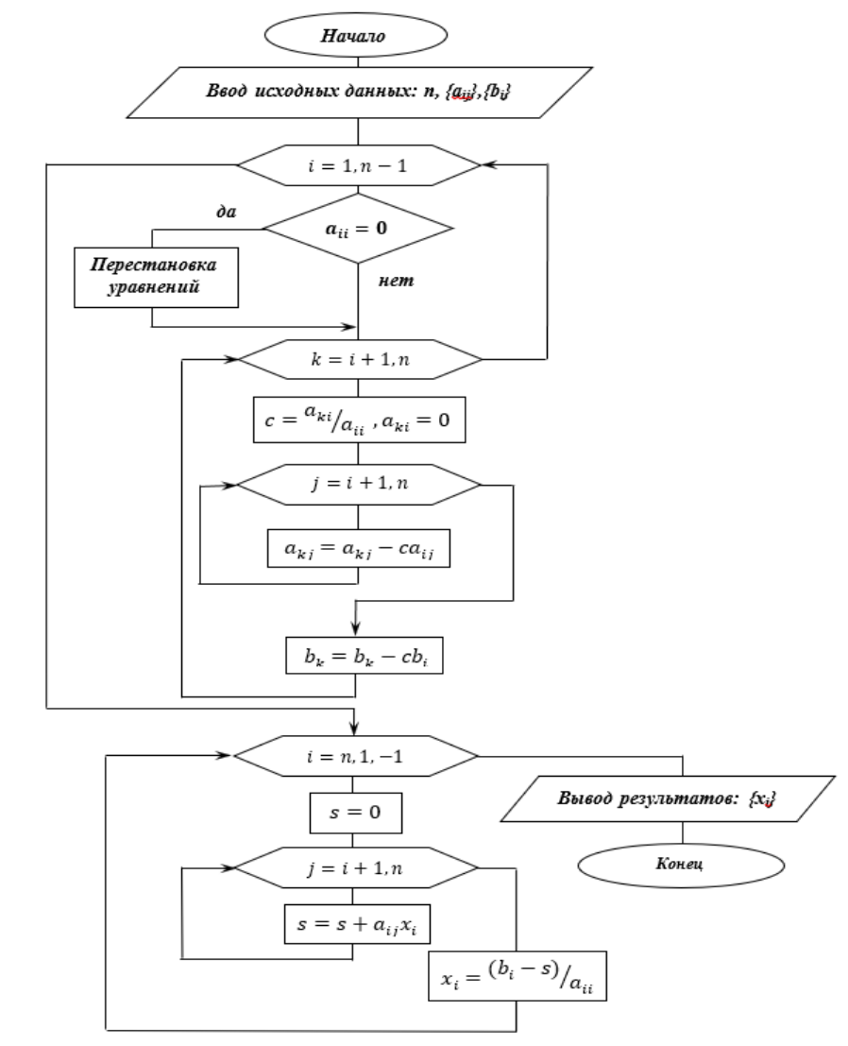

Код программы (реализация метода)
EPS = 1e-24
def is_zero(x: float, eps: float = EPS) -> bool:
return abs(x) <= eps

def forward(A, b, eps: float = EPS):
n = len(A)
swaps = 0

for i in range(n - 1):
if is_zero(A[i][i], eps):
p = -1
for k in range(i + 1, n):
if not is_zero(A[k][i], eps):
p = k
break
if p != -1:
A[i], A[p] = A[p], A[i]
b[i], b[p] = b[p], b[i]
swaps += 1

if is_zero(A[i][i], eps):
continue

for k in range(i + 1, n):
if is_zero(A[k][i], eps):
continue
c = A[k][i] / A[i][i]
A[k][i] = 0.0
for j in range(i + 1, n):
A[k][j] -= c * A[i][j]
b[k] -= c * b[i]

return A, b, swaps

def classify(U, c, eps: float = EPS):
n = len(U)
rankA = 0
rankAug = 0
inconsistent = False

for i in range(n):
rowA_nonzero = any(abs(U[i][j]) >= eps for j in range(n))
rowAug_nonzero = rowA_nonzero or (abs(c[i]) >= eps)

if rowA_nonzero:
rankA += 1
if rowAug_nonzero:
rankAug += 1
if (not rowA_nonzero) and (abs(c[i]) >= eps):
inconsistent = True

if inconsistent or rankAug > rankA:
return "NO_SOLUTIONS", rankA, rankAug
if rankA < n:
return "INFINITE_SOLUTIONS", rankA, rankAug
return "UNIQUE_SOLUTION", rankA, rankAug

def reverse(U, c, eps: float = EPS):
n = len(U)
x = [0.0] * n
for i in range(n - 1, -1, -1):
if is_zero(U[i][i], eps):
raise ValueError("Диагональный элемент 0: невозможно получить единственное решение.")
s = 0.0
for j in range(i + 1, n):
s += U[i][j] * x[j]
x[i] = (c[i] - s) / U[i][i]
return x

def residual(A0, b0, x):
n = len(A0)
r = [0.0] * n
for i in range(n):
s = 0.0
for j in range(n):
s += A0[i][j] * x[j]
r[i] = s - b0[i]
return r

Примеры и результаты работы программы
Пример 1
Ввод:
3
0 2 1 7
1 -2 -3 -12
3 -1 2 7
Результат
Матрица после прямого хода (расширенная) [U|c]:
1 -2 -3 | -12
0 2 1 | 7
0 0 8.5 | 25.5

Определитель det = -17
rank(A) = 3, rank([A|b]) = 3

СИСТЕМА ИМЕЕТ ЕДИНСТВЕННОЕ РЕШЕНИЕ.

Вектор неизвестных x:
x1 = 1
x2 = 2
x3 = 3

Вектор невязок r = A*x - b:
r1 = 0
r2 = 0
r3 = 0

--- Сравнение с numpy ---
det_lib (numpy) = -17

Решение numpy (solve):
x1_lib = 1
x2_lib = 2
x3_lib = 3

Пример 2
Ввод:
2
1 2 3
2 4 6
Результат
Матрица после прямого хода (расширенная) [U|c]:
1 2 | 3
0 0 | 0

Определитель det = 0
rank(A) = 1, rank([A|b]) = 1

СИСТЕМА ИМЕЕТ БЕСКОНЕЧНО МНОГО РЕШЕНИЙ (неопределённа).

--- Сравнение с numpy ---
det_lib (numpy) = 0

numpy.solve неприменим (матрица вырождена).
Одно из возможных приближённых решений (lstsq):
x1_ls = 0.6
x2_ls = 1.2

Вывод
В результате выполнения данной лабораторной работой я познакомился с численными методами решения математических задач на примере СЛАУ, реализовав на языке программирования Python. Сравнение с numpy показывает близость результатов при единственном решении; возможные расхождения объясняются округлением float и тем, что библиотека обычно использует более устойчивые алгоритмы (LU с выбором опорного элемента), поэтому на плохо обусловленных матрицах разница может быть заметнее.

